Stampante 3D

# DESCRIZIONE GENERALE

# CARATTERISTICHE DELLA STAMPANTE

* COSTI DI PROGETTO :
  + 1. PROGETTO MECCANICO
    2. ELETTRICO
    3. SOFTWARE
    4. ASSEMBLAGGIO
    5. PROJECT MANAGEMENT (COLUI CHE GESTISCE IL PROGETTO)
* COSTIDIFABBRICAZIONE**:**
  + 1. DIPENDONO DAL COSTO DI VENDITA DEI MATERIALI.
* AREA DI STAMPA

# FUNZIONE STAMPANTE

* LIFETIME: KG DI MATERIALE ESTRUSO O M DI MATERIALE ESTRUSO.
* SPESSORE DEL LAYER (VALORE LEGATO AL VOLUME DI STAMPA).
* QUALITA’ (LA RICHIEDE IL CLIENTE, DIPENDE DALLA DIM. ,ERRORE MAX-ERRORE MIN, ERRORE %)
* ESTETICA (CHIUSA, APERTA, ACCESSIBILITA’).
* AMBIENTE (TEMPERATURA ED UMIDITA’).
* DOCUMENTAZIONE.
* MANTENIBILITA’ (DA CHI PUO’ ESSERE FATTA, SE SOLO DA PERSONALE ESPERTO O DA CHIUNQUE).
* ASSEMBLABILITA’ (DOBBIAMO DECIDERE SE LA FA IL CLIENTE O LA FACCIAMO NOI, SE LA FA IL CLIENTE DEVO STARE PARTICOLARMENTE ATTENTO CHE LE VITI SIANO TUTTE DELLO STESSO TIPO E MONTABILI TUTTE CON LA STESSA CHIAVE)
* ALIMENTAZIONE ELETTRICA (QUELLE DOMESTICHE FUNZIONANO A 24V, DEVO PREVEDERE O MENO UN ALIMENTATORE, DEVO VEDERE SE HO BISOGNO DELLA PRESA TRIFASE O MONOFASE.
* 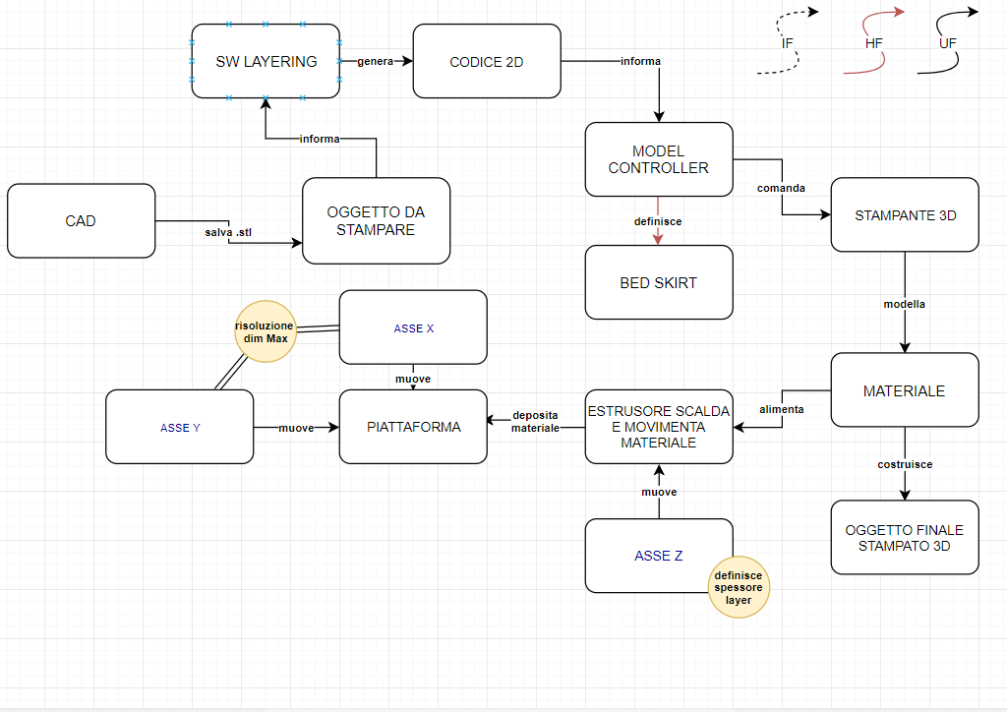SICUREZZA (USTIONE, PIZZICAMENTO).